**YMH418 - Yazılım Mühendisliği Güncel Konular - Rapor 11**

1. **Giriş**

Projenin son aşaması olan 5. Aşama için 4. Aşama içerisinde kurulan model üzerinde testlere başlanıldı. Bu rapor içerişinde testlerin sonuç yüzdesi ve grafik üzerinde gösterilmesi yazıldı.

1. **Tahmin Sonuçları**
2. Adana-Çatalan Bölgesi

İlk olarak geçen hafta model kurma amaçlarına göre ikiye bölünmüştü. Çatalan bölgesi için tarih olarak sonucu bilinen alanın tahmini sağlandı. Buradaki amaç eğitilen alan ile elimizde bulunan veri karşılaştırılıp doğru tahminler sağlıyor mu onun tahminini sağlamaktı.

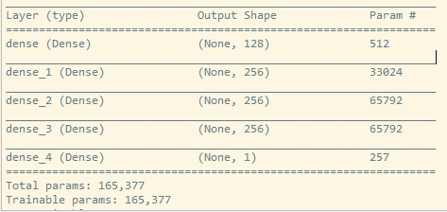

Resim 1. Çatalan Bölgesi Oluşturulan Yapay Sinir Ağı Katmanları

Çatalan bölgesini yapay sinir ağı üzerinden 500 adımda eğitildi. Sonuç olarak en küçük hatalar yöntemi üzerinden dizi üzerinden karşılaştırılması yapıldı. Ortalama eğitim kaybı 23.97 olarak görüntülendi. Bilinen tarih üzerinden model çalıştırılması yapıldıktan sonra, yeni veri seti üzerinden ileri tarihli tahmin yapılması sağlandı.

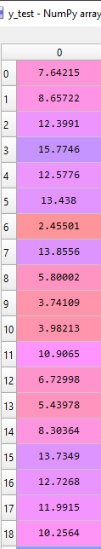 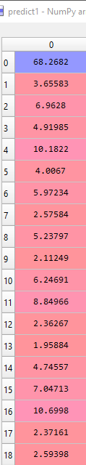

Resim 2. Çatalan Gerçek veri – Tahmin edilen veri karşılaştırılması

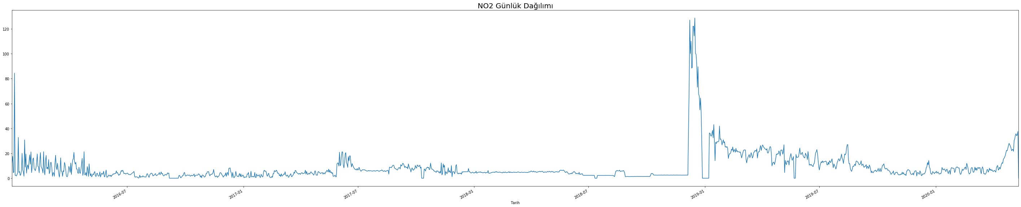

Resim 3. Çatalan NO2 günlük dağılımı

Model üzerinden %60 eğitim, %40 test yapılması düşünüldü. NO2 tahminini optimum şekilde sağlanması için LSTM mimarisi kullanıldı. 250 adım sonucunda eğitim ve test verisi sonuçları Resim 4 üzerinde gösterildi.



Resim 4. Çatalan Tahmin sonuçları

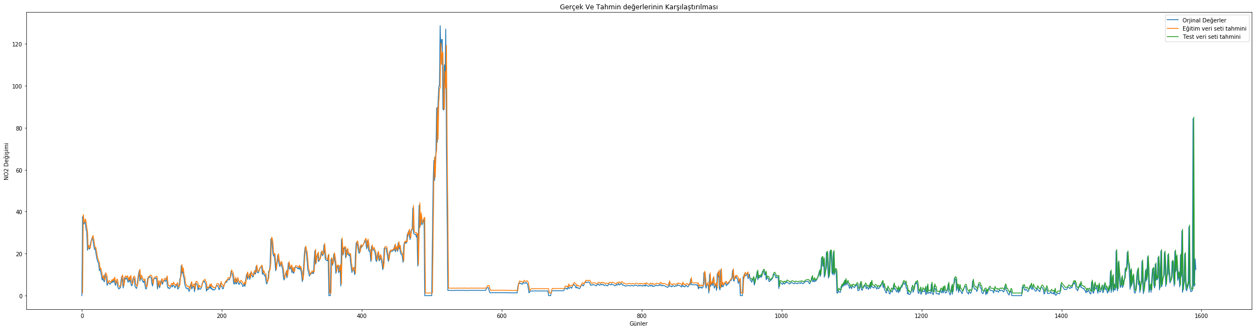

Resim 5. Çatalan NO2 ileri tahmin

Resim 5 üzerinde yeşil ile gösterilen grafik çizgileri tamamen ilerleyen günlerde havada bulunan NO2 gazının belirtileri hesaplanmıştır.

1. Adana-Valilik Bölgesi

Çatalan bölgesi tahmini yapıldıktan sonra geriye kalan bölge olan Valilik için ilk olarak bilinen günlerde veri tahmini yapıldı.

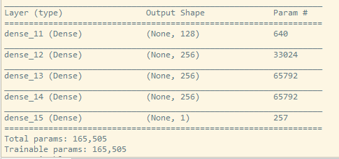

Resim 6. Valilik Bölgesi Oluşturulan Yapay Sinir Ağı Katmanları

Oluşturulan yapay sinir ağı katmanı Çatalan bölgesi gibi 500 adımda eğitildi. Bu eğitim sonucunda dizi üzerinde karşılaştırma ve en yakın yüzde kaç kayıpla bulunması hesaplandı. Resim 7 üzerinde dizilerin (gerçek ve tahmin) veriler görülmektedir.

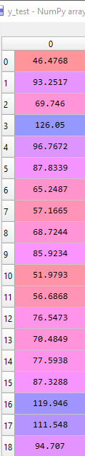 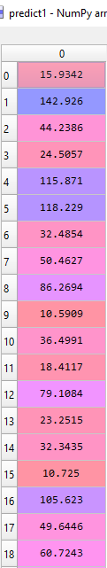

Resim 7. Valilik Gerçek veri – Tahmin edilen veri karşılaştırılması

Karşılaştırma sonucunda ortalama eğitim kaybı 41.294 olarak görüntülendi. Önceki işlemlerin hepsi bilinen günler olduğundan tahmin işlemi bittikten sonra ileri tahmin yapılması şeklinde model çalıştırıldı.

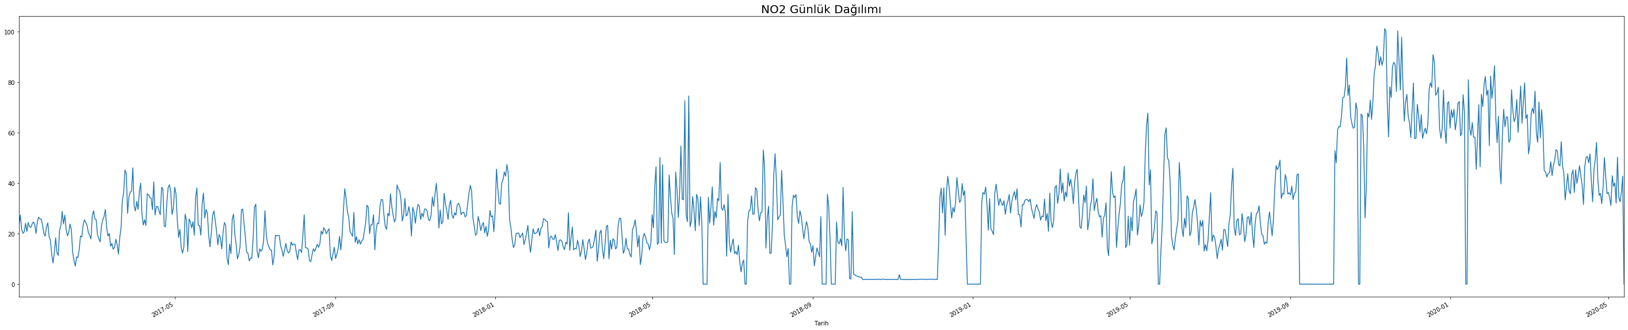

Resim 8. Valilik NO2 günlük dağılımı

Çatalan bölgesinde yapılan işlemlerin her biri Valilik bölgesinde de yapıldı. 250 adım içerisinde %60 eğitim, %40 test şeklinde NO2 tahmini yapıldı. Yapılan tüm tahminlerin sonucu Resim 9 üzerinde gösterildi.



Resim 9. Valilik Tahmin sonuçları

Son olarak Valilik NO2 alanı ilerleyen günlerin tahminleri Resim 10 üzerinde yeşil alanlarla çizilerek belirtildi.

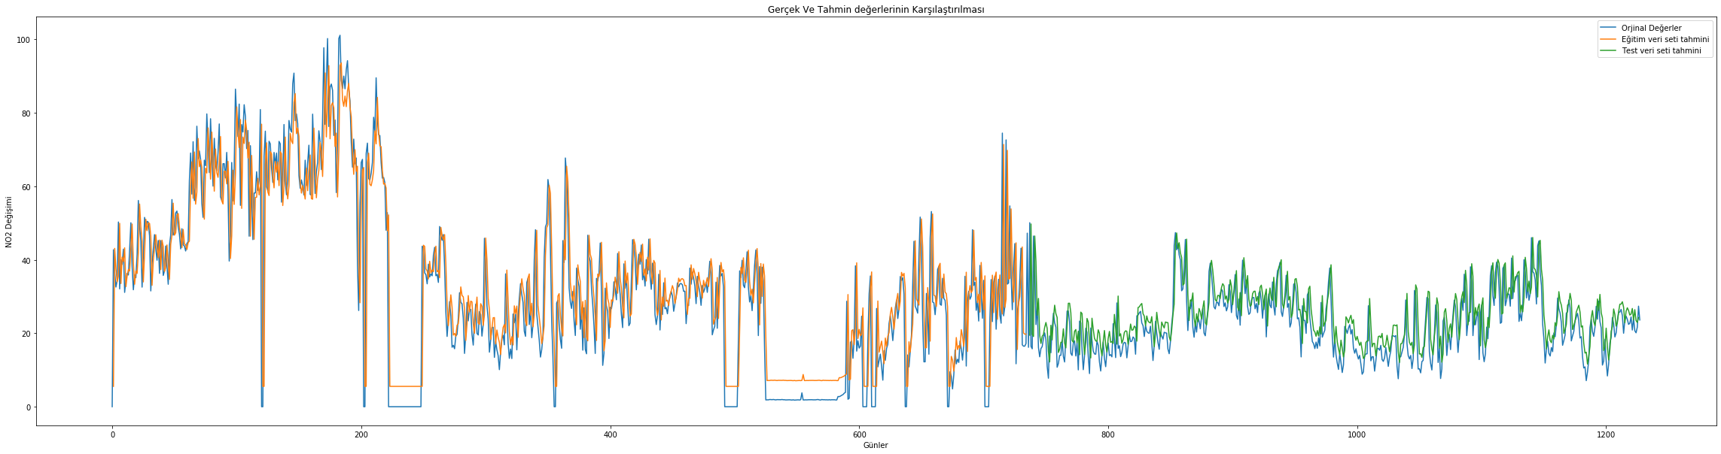

Resim 10. Valilik NO2 ileri tahmin

1. **Sonuç**

Tüm yapılan adımlar sonucunda projenin ileriye doğru Azot dioksit tahminini uygun şekilde sağladığı görülmüştür. Projenin model aşamaları Çok katmanlı YSA ve LSTM mimarisi kullanılarak tahminler sağlanmıştır. Çatalan için Azot dioksit miktarının stabil olması insanlar için çok fazla zarar vermeyeceği düşünülmüştür. Valilik Azot dioksit miktarının bazı günlerde artması insanlar için kötü sonuçlara neden olacaktır. Bunlar insanların dışarıda zaman geçirirken kötü koku almasına ve solunum yolu rahatsızlıklarına sebep olacağı düşünülmüştür.  
Başarım oranının artırılması için veri setinin genişletilmesi ve yeni metrikler üzerinden uygun tahmin yapılması düşünülmüştür. Oluşturulan tahmin grafiği github içerisine yüklenmiştir.

Proje boyunca veri bilimi içerisinde bulunan görselleştirme, tahmin, eksik veri doldurulması, veri analizi, model kurulması gibi konular hakkında bilgi sahibi olunmuştur.

Yapılan proje adımlarında desteklerini esirgemeyen Doç. Dr. Fatih ÖZKAYNAK hocamıza teşekkür ederim.